โครงการสัมมนาเชิงปฏิบัติการ เรื่อง “การบูรณาการการปฏิบัติตามพระราชบัญญัติ
ป้องกันและปราบปรามการฟอกเงิน พ.ศ.๒๕๔๒ สำนักงานอัยการสูงสุด
(สำนักงานอัยการภาค ๒) ประจำปีงบประมาณ พ.ศ. ๒๕๕๖
ระหว่างวันที่ ๒๗ กุมภาพันธ์ – ๑ มีนาคม ๒๕๕๖
ณ โรงแรมสวนนงนุช พัทยา ทรอปิคอล การ์เด้นท์ แอนด์ รีสอร์ท จังหวัดชลบุรี

เมื่อวันที่ ๒๘ กุมภาพันธ์ ๒๕๕๖ สำนักนโยบายและยุทธศาสตร์ ส่วนพัฒนาบุคลากร ได้ดำเนินการจัดโครงการสัมมนาเชิงปฏิบัติการ เรื่อง “การบูรณาการการปฏิบัติตามพระราชบัญญัติป้องกันและปราบปรามการฟอกเงิน พ.ศ.๒๕๔๒ ร่วมกับสำนักงานอัยการสูงสุด (สำนักงานอัยการภาค ๒) ประจำปีงบประมาณ พ.ศ. ๒๕๕๖ ระหว่างวันที่ ๒๗ กุมภาพันธ์ – ๑ มีนาคม ๒๕๕๖ ณ โรงแรมสวนนงนุช พัทยา ทรอปิคอล
การ์เด้นท์ แอนด์ รีสอร์ท จังหวัดชลบุรี โครงการนี้มีวัตถุประสงค์เพื่อให้ผู้เข้าร่วมสัมมนาได้มีความรู้ความเข้าใจ สามารถบูรณาการการปฏิบัติงานตามกฎหมายฟอกเงิน และกฎหมายอื่นที่เกี่ยวข้องได้อย่างมีประสิทธิภาพ และให้ผู้เข้าร่วมสัมมนา ได้มีการแลกเปลี่ยนข้อมูล ข้อคิดเห็น ปัญหาอุปสรรค และข้อเสนอแนะในการดำเนินงานอันจะนำไปสู่การประสานความร่วมมือ ทำให้การปฏิบัติงานตามกฎหมายฟอกเงิน มีประสิทธิภาพยิ่งขึ้นซึ่งได้รับเกียรติจาก นายนิพัฒน์ ภูชฎาภิรมย์ รองอธิบดีอัยการภาค ๒ มาเป็นประธานในพิธีเปิดโครงการ มี พ.ต.อ.ดร.สีหนาท ประยูรรัตน์ เลขาธิการ ปปง. มาบรรยายในหัวข้อ สถานการณ์การฟอกเงินในปัจจุบัน นโยบายและแนวทางในการบูรณาการ การปฏิบัติตามกฎหมายฟอกเงิน) มีนายสุรศักดิ์ ตรีรัตน์ตระกูล อธิบดีอัยการ สำนักงานคดีศาลสูงภาค ๕ ร.ต.อ.หญิงสุวนีย์ แสวงผล รองเลขาธิการ ปปง. ฝ่ายปฏิบัติการ พ.ต.ท.ธีรพงษ์ ดุลยวิจารณ์ ผู้อำนวยการส่วนสืบสวนทางการเงิน พ.ต.อ.ธีรพล จินดาหลวง รอง ผบก.สส.ภ.๒ พ.ต.ท.ธนเรฎฐ์ ประชาชัยศรี รอง ผกก.สส.๑บก.สส.ภ.๒ และนายฐนาพงษ์ ทอนฮามแก้ว ผู้แทนสำนักกฎหมาย สำนักงาน ปปง. เป็นวิทยากรและผู้เข้าร่วมโครงการสัมมนาเป็นข้าราชการสังกัดสำนักงานอัยการภาค ๒ ได้แก่ สำนักงานอัยการจังหวัดชลบุรี พัทยา ระยอง จันทบุรี ตราด ฉะเชิงเทรา ปราจีนบุรี กบินทร์บุรี นครนายก สระแก้ว สำนักงานอัยการคดีศาลแขวงชลบุรี สำนักงานคดีเยาวชนและครอบครัวจังหวัดชลบุรี ระยอง จันทบุรี ตราด ฉะเชิงเทรา ปราจีนบุรี นครนายก สระแก้ว รวม ๕๐ คน
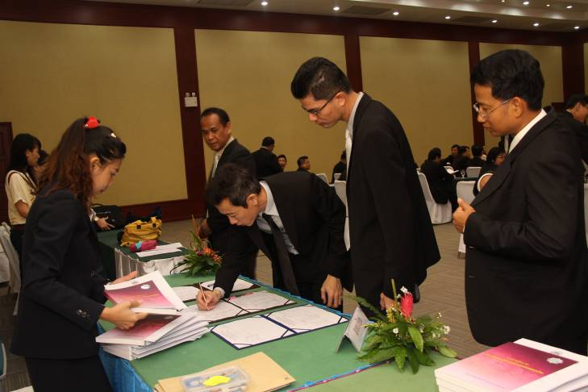

ผู้เข้าร่วมโครงการสัมมนาลงทะเบียน

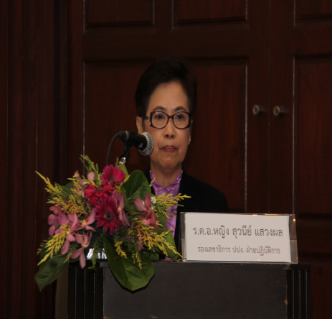
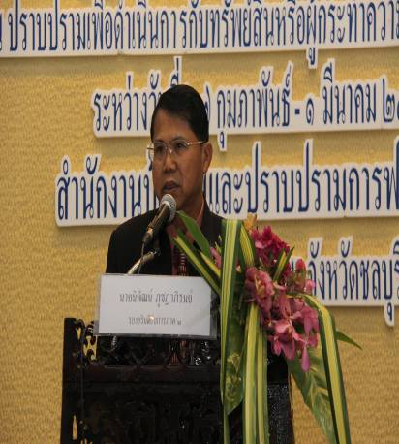

ร.ต.อ.หญิงสุวนีย์ แสวงผล
รองเลขาธิการ ปปง.ฝ่ายปฏิบัติการ
กล่าวรายงานโครงการ

นายนิพัฒน์ ภูชฎาภิรมย์
รองอธิบดีอัยการภาค ๒
กล่าวเปิดโครงการ

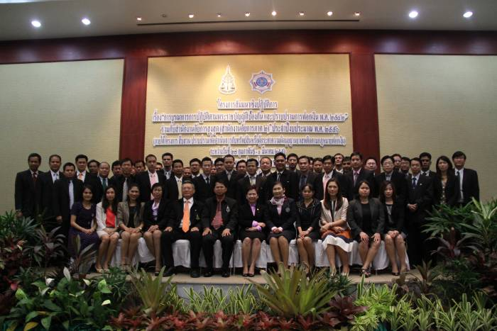

ผู้เข้าร่วมโครงการสัมมนาถ่ายภาพร่วมกัน

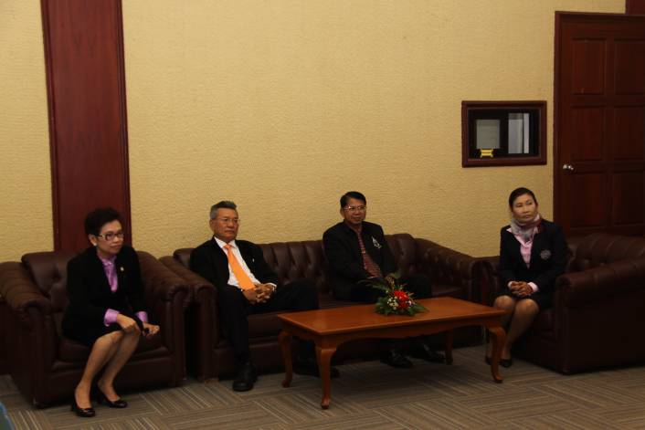

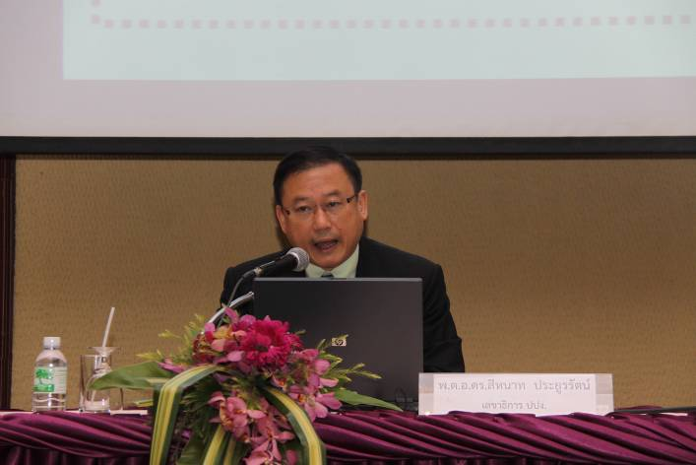

ผู้บริหารสำนักงาน ปปง. และวิทยากร

พ.ต.อ.ดร.สีหนาท ประยูรรัตน์
เลขาธิการ ปปง.
บรรยายหัวข้อ “สถานการณ์การฟอกเงินในปัจจุบัน นโยบายและแนวทางในการบูรณาการ
การปฏิบัติตามกฎหมายฟอกเงิน”

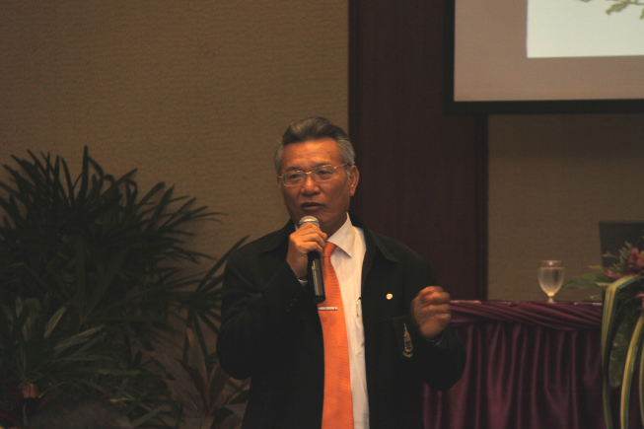

นายสุรศักดิ์ ตรีรัตน์ตระกูล
อธิบดีอัยการ สำนักงานคดีศาลสูงภาค ๕
บรรยายหัวข้อ “การดำเนินคดีตาม พ.ร.บ.ป้องกันและปราบปรามการฟอกเงิน พ.ศ. ๒๕๔๒”

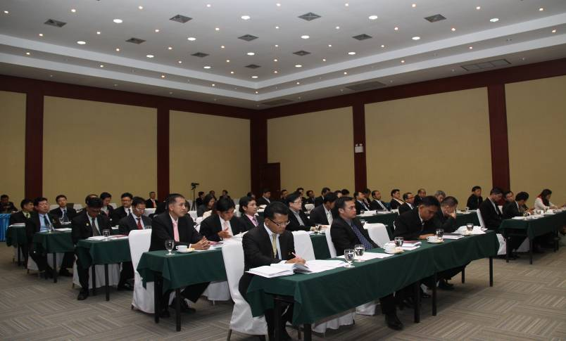

ผู้เข้าร่วมโครงการสัมมนารับฟังการบรรยาย

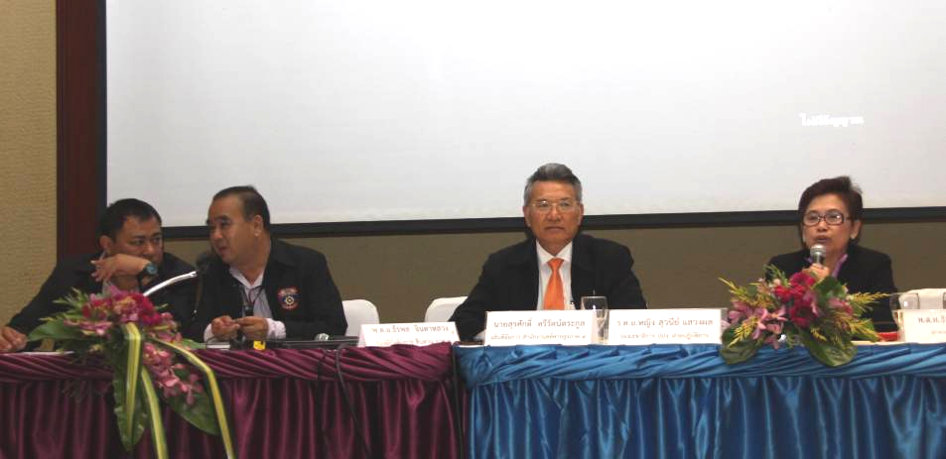
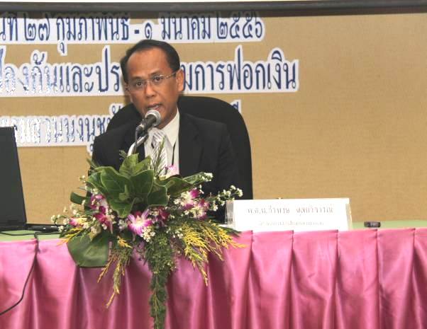

วิทยากรอภิปราย เรื่อง “แนวทางการสืบสวน/การตั้งรูปคดี และแนวทางบูรณาการการปฏิบัติตามพระราชบัญญัติป้องกันและปราบปรามการฟอกเงิน พ.ศ.๒๕๔๒”
โดย ร.ต.อ.หญิง สุวนีย์ แสวงผล รองเลขาธิการ ปปง.ฝ่ายปฏิบัติการ สำนักงาน ปปง.
นายสุรศักดิ์ ตรีรัตน์ตระกูล อธิบดีอัยการ สำนักงานคดีศาลสูงภาค ๕ สำนักงานอัยการสูงสุด
พ.ต.อ.ธีรพล จินดาหลวง รอง ผบก.สส.ภ.๒
พ.ต.ท.ธนเรฎฐ์ ประชาชัยศรี รอง ผกก.สส.๑ บก.สส.ภ.๒
พ.ต.ท.ธีรพงษ์ ดุลยวิจารณ์ สำนักตรวจสอบและวิเคราะห์ สำนักงาน ปปง.

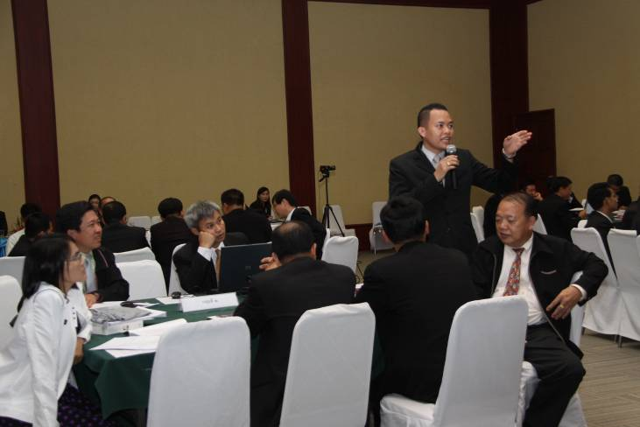
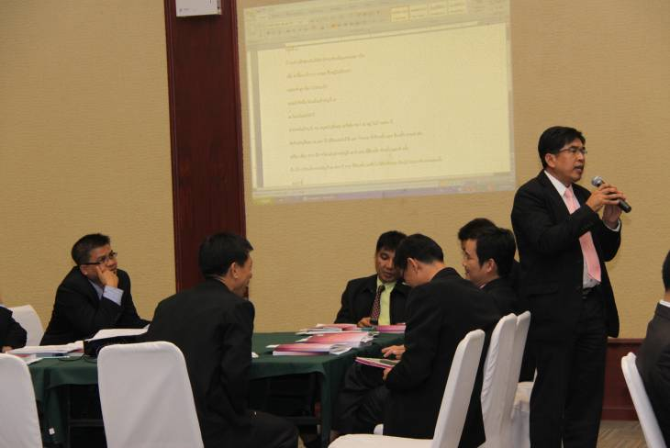
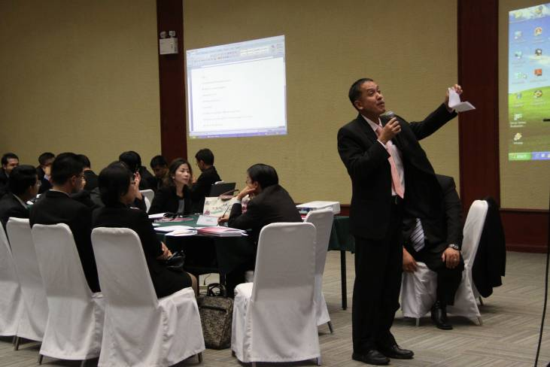
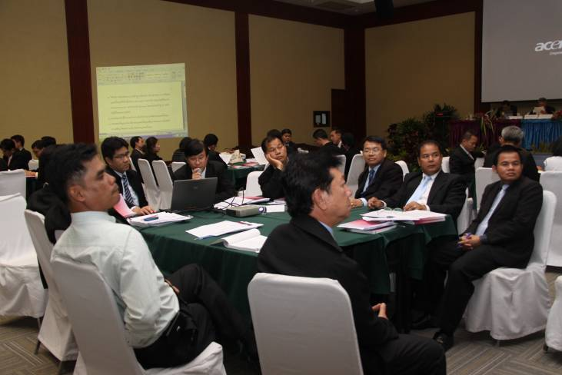
สัมมนากลุ่มย่อย ๔ กลุ่ม เรื่อง การจัดทำสำนวนคดีตามกำหมายฟอกเงิน

กลุ่มที่ ๑
กลุ่มที่ ๒

กลุ่มที่ ๓
กลุ่มที่ ๔

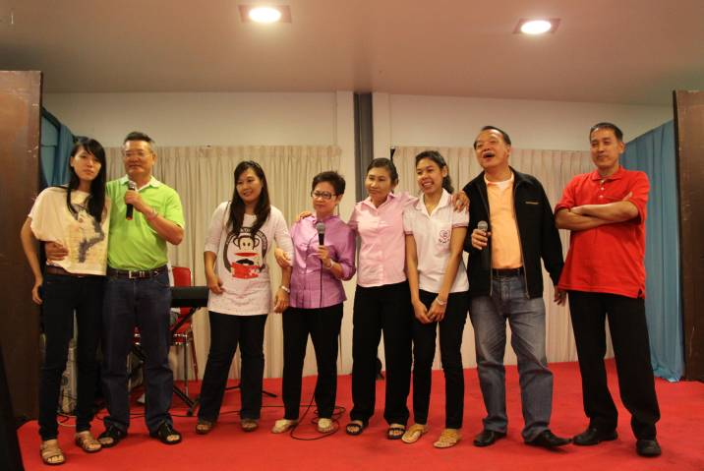
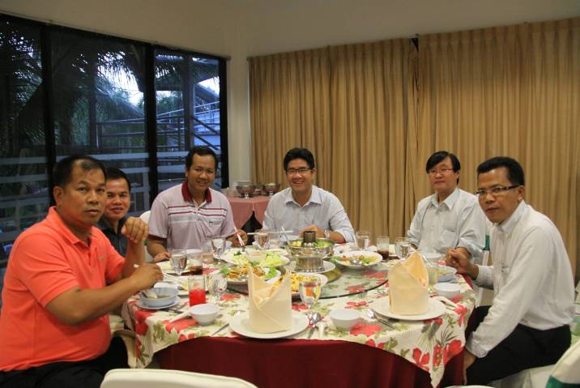

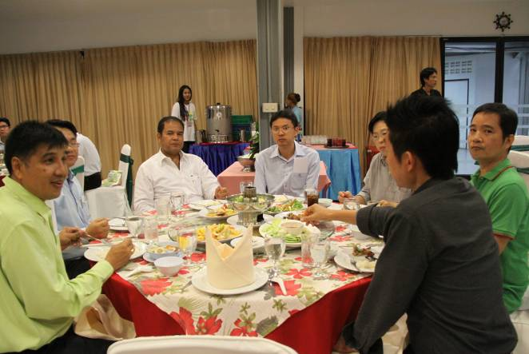

กิจกรรมเสริมสร้างความสัมพันธ์

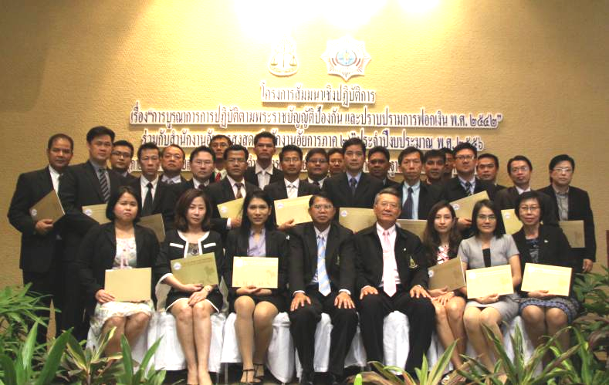
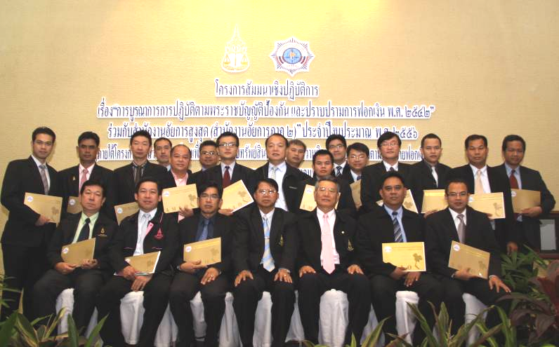

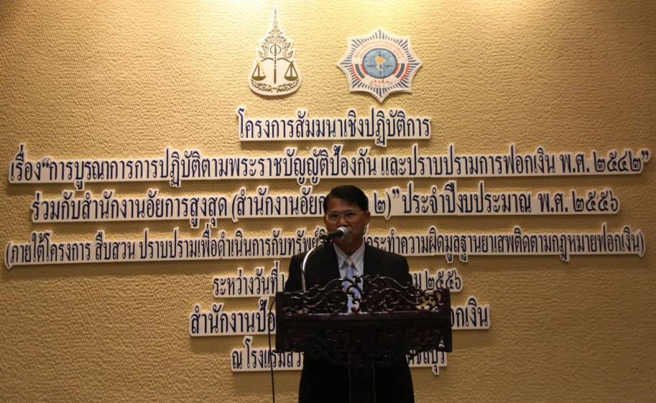
พิธีมอบประกาศนียบัตร

นายนิพัฒน์ ภูชฎาภิรมย์
รองอธิบดีอัยการภาค ๒
กล่าวปิดโครงการ

